ONLİNE DÖVİZ KURU UYGULAMASI

ESMA ŞAHİN

AYFER TAŞPINAR

EMİLİYA İSMAYIL

EBRU ALTUNBEK

**Proje amacı:**

 İnternetten güncel olarak döviz kurlarini takip eden bir uygulama geliştirmek.

**Proje kapsamı:**

Bilgilerimizi http://www.doviz.gen.tr sitesinden web servis ile alacagiz. Verilerimizi JSON olarak siteden çagirip JSON objesi olarak parse edecegiz. Daha sonra aldigimiz verileri ekrana yansitacagiz. Aldigimniz bu verilerle  Tl-Dolar, TL-Euro çevirme uygulamasi gelistirecegiz.

**Kapsam dışı maddeler:**

Sistemin web versiyonu bulunmayacaktır.

Üye girişi olmayacaktır.

**Tahmini süre:**

Projenin tahmini tamamlanma süresi 1 aydır.

**Proje riskleri:**

Kullanıcının ara yüzü beğenmemesi

Kullanıcının uygulamayı kullanışsız bulması

**İş-Görev Dağılımı:**

|  |  |
| --- | --- |
| **Kişi** | **Görev** |
| ESMA ŞAHİN | İş analisti-Backend yazılımcı |
| AYFER TAŞPINAR | Backend yazılımcı |
| EMİLİYA İSMAYIL | Frontend yazılımcı-Tester |
| EBRU ALTUNBEK | Frontend-İçerik bulucu |

**Gereksinimlerin Belirlenmesi:**

**-Fonksiyonel Gereksinimler:**

**•** Uygulama açıldığında güncel tarih ve saati göstermelidir.

**•**Uygulama açıldığında güncel Dolar ve Euro birimleri gözükmelidir.

**•**Güncelle butonuna basıldığında güncel Dolar ve Euro para birimleri gözükmelidir.

**•**Çevir butonuna basıldığında girilen TL para birimini Dolar ve Euro para birimine çevirmelidir.

**•**Çıkış butonuna basıldığında uygulamadan çıkış yapılmalıdır.

**-Fonksiyonel olmayan gereksinimler:**

Uygulama tüm android telefonlarda sorunsuz çalışabilmelidir.

Hata durumunda kullanıcıya yansıması düzgün bir şekilde olmalıdır.

**UYGULAMANIN ARAYÜZÜ**

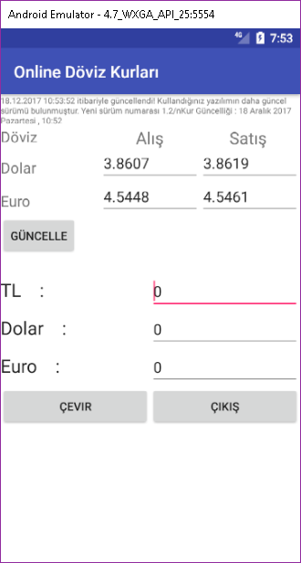

Uygulama açıldığında karşımıza çıkan ekran görüntüsü

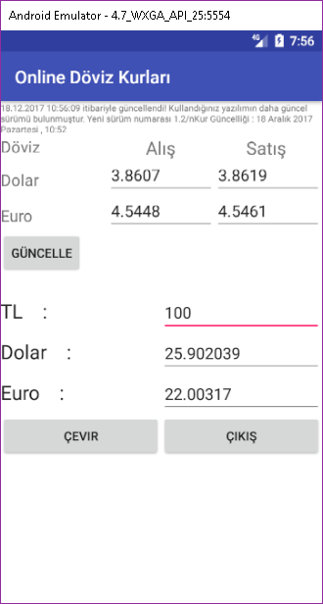

Uygulamanın çalıştırılmış hali